สรุปประชุม Officecare 2022.11.30
- ตรง Icon สินค้า พอคลิกให้มี Dropdown หมวดหมู่ชั้นที่ 1 โชว์ออกมา -> รอ Design
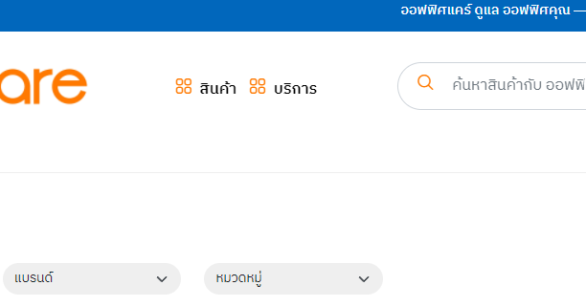
- ตรงหน้า Product Index ให้มีกดซ้ายขวาเลือกตรง Slide -> รอ Design
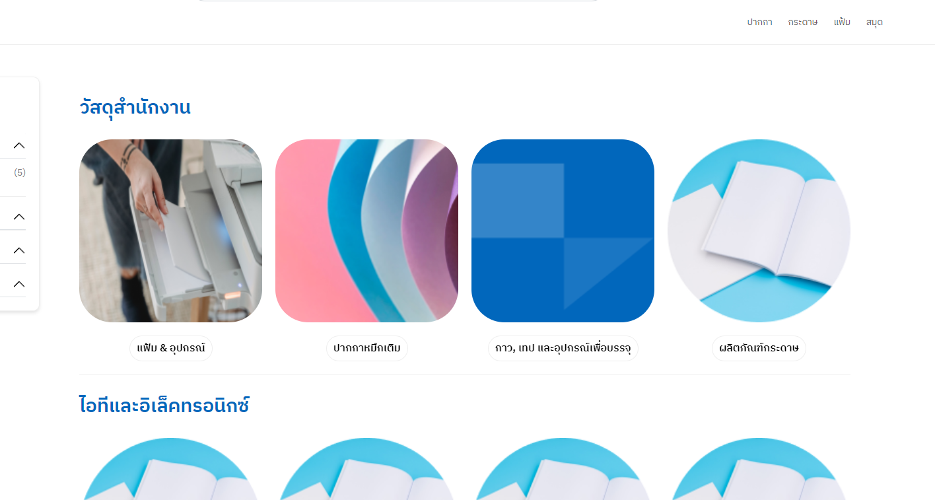
- Product Index ไม่ต้องโชว์ตัวเลขสินค้า
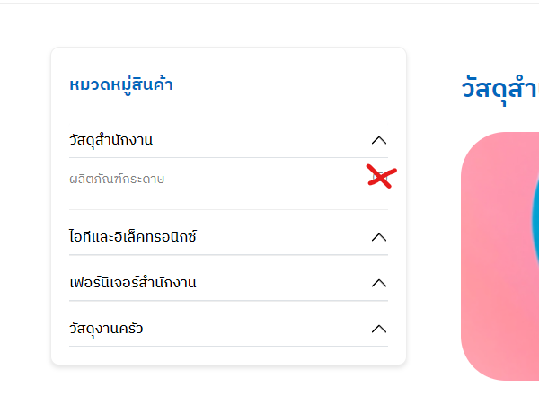
- เอาข้อมูลที่อยู่ใน Google Drive ตรงหมวดหมู่มาใส่ก่อน
- ตรงตัวกรองสินค้า หน้า Product เอาหมวดหมู่ชั้นที่ 3 ออก เอา Keyword แล้วเอาหมวดหมู่ที่ 3 มาใส่แทน ทำแบบ Officemate
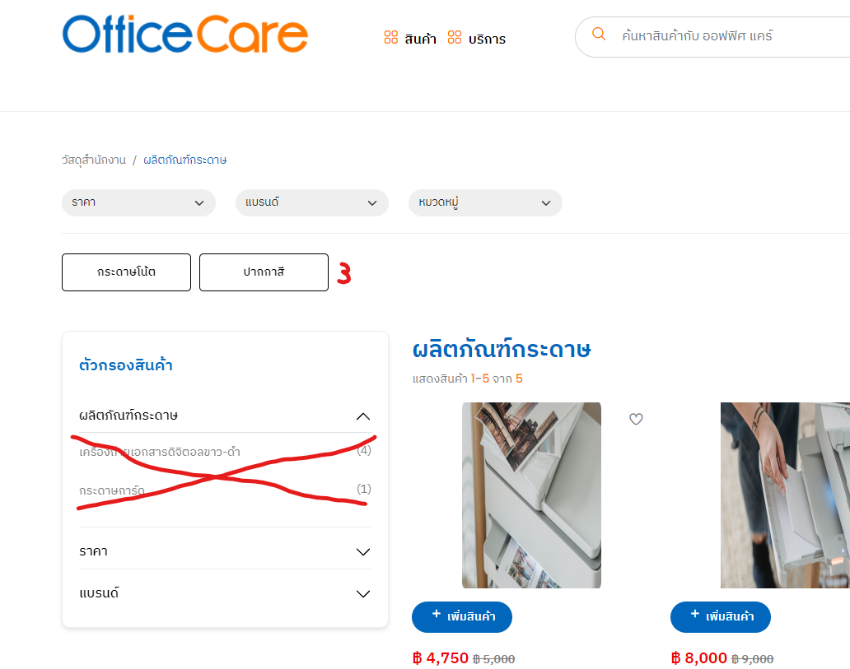
- ทำคลิกเพิ่มสินค้า มีให้เลือกจำนวน -> รอวิว
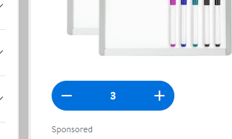
- พอ Login เข้าหน้า Cart
- Download PDF ทำให้รูปภาพเล็กลง, จัดเว้นช่องไฟให้มากขึ้น มี Border
- เพิ่มรหัสสินค้าในเมนู Product

